## 画笔面板

新建一个800*600像素的文档，选择画笔工具，可以看到画笔工具栏里面右一个画笔面板按钮

# PS B02制图操作笔记(Day06)

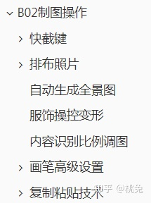

## B02制图操作

**快截键**

1.ctrl+N新建文档

2.Ctrl+T自由变换

3.按Alt+点击添加蒙版

4.Ctrl+R标尺

5.按Alt键来拖拽照片，可以复制照片

6.Ctrl+E合并图层

7.Ctrl+Alt+Shift+T 变换并复制

8.Ctrl+Alt+C画布大小

9.C裁剪工具

10.Alt+Shift+Ctrl+C 内容识别比例

11.画笔面板F5

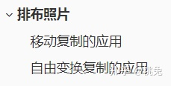

**排布照片**

ctrl+N新建文档

Ctrl+T自由变换

按Alt+点击添加蒙版

选框工具选中，漏出的衣服，自由变换，将衣服移动到衬衫下面

### 移动复制的应用

Ctrl+R标尺

双击图层添加图层样式

按Alt键来拖拽照片，可以复制照片

打开对齐，对齐到选图层和参考线

Ctrl+E合并图层

### 自由变换复制的应用

自由变换

Ctrl+Alt+Shift+T 变换并复制

**自动生成全景图**

1.文件>脚本>将文本载入堆栈

2.选中要拼贴的图层，点击移动工具下的自动对齐图层



3.选中图层，编辑>自动混合图层>全景图

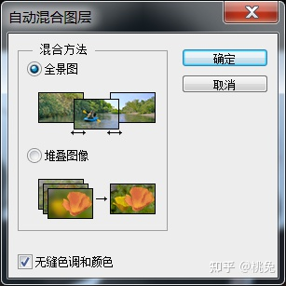

焦点不同的照片，自动混合选择堆叠图像

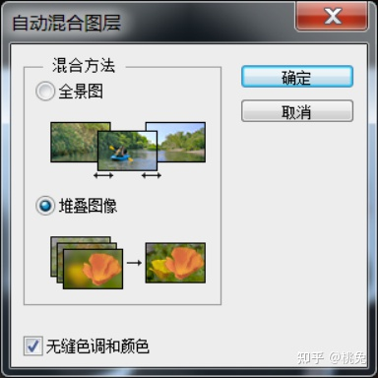

Ctrl+Alt+C画布大小

C裁剪工具

**服饰操控变形**

1.编辑>操控变形（可自己建立快捷键）

2.扎图钉

3.移动图钉

**内容识别比例调图**

1.套索工具，套住不想变的地方，并建立选区，存储选区

2.编辑>内容识别比例 Alt+Shift+Ctrl+C

3.保护>刚刚建立选区

4.保护肤色

5.拖拽布满画布

6.回车

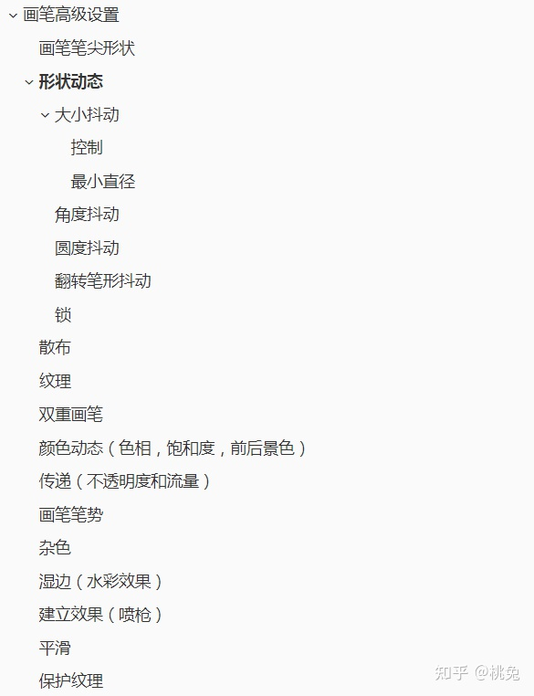

**画笔高级设置**

画笔面板F5

### 画笔笔尖形状

间距：虚线到实线的过渡

### 形状动态

### 大小抖动

数值变大，笔触的不圆润程度加大

### 控制

鼠标的话，只有渐隐和关两种样式

渐隐效果如图

https://pic4.zhimg.com/80/v2-03b18a7bc322ae8e9916e082ed35fa5f_720w.webp

### 最小直径

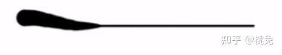

数位板模拟压力控制笔刷大小



### 角度抖动

先圆度压扁，间距拉大观看

角度抖动也可以通过控制实现

### 圆度抖动

https://pic2.zhimg.com/80/v2-34d66b615ff0674a02f7098e358b1319_720w.webp

### 翻转笔形抖动

### 锁

在换其他笔时也有抖动效果

### 散布

### 纹理

### 双重画笔

### 颜色动态（色相，饱和度，前后景色）

### 传递（不透明度和流量）

### 画笔笔势

### 杂色

### 湿边（水彩效果）

### 建立效果（喷枪）

### 平滑

### 保护纹理

**复制粘贴技术**

### 对图层复制

1.图层>复制图层(复制)

2.Alt+拖拽(复制)

3.图层拖拽到新建按钮上(复制)

4.Ctrl+J(复制)

5.自由变换完，Shift+Alt+Ctrl+T,再次变换并复制

### 对选区复制

### 复制

1.Alt+拖拽(复制)（同一图层上的复制）

2.Ctrl+J(复制)（复制并新建一个图层）

3.编辑>剪切 Ctrl+X（Ctrl+V粘贴，非原位粘贴）

4.编辑>拷贝 Ctrl+C（Ctrl+V粘贴，非原位粘贴）

5.选择>合并拷贝 Shift+Ctrl+C

### 粘贴

1.Ctrl+V粘贴，非原位粘贴

2.编辑>选择性粘贴>原位粘贴 Shift+Ctrl+V

3.建立选区后，编辑>选择性粘贴>贴入 Alt+Shift+Ctrl+V(会建立蒙版)

4.建立选区后，编辑>选择性粘贴>外部粘贴 ，与贴入相反